

ŽÁKOVSKÁ FUTSALOVÁ LIGA VÁCLAVA ČECHA
2016 / 2017

Mladší žáci, skupina A

V Městské sportovní hale v Chomutově byl již v říjnu zahájen nový ročník Žákovské futsalové ligy Václava Čecha pořádaný Spolkem Chomutovská liga malého fotbalu a OR AŠSK Chomutov. Soutěže se účastní základní školy z Chomutova, Jirkova a širokého okolí a tato soutěž už má dvacetiletou tradici. První turnaje mají za sebou starší žáci a tento pátek nastoupili mladší žáci. V letošním ročníku hraje 8 týmů mladších žáků rozdělených do dvou skupin. Vždy nejlepší dva týmy postoupí do finále soutěže, další dva týmy se utkají O pohár CHLMF.
Nejlépe si vedla 3.ZŠ Na Příkopech Chomutov, která suverénně vyhrála skupinu a postoupila do finálového turnaje. Do finále ji doprovodí 4.ZŠ Krušnohorská Jirkov, protože ztratila body jen s prvním týmem. O pohár CHLMF si zahrají 4.ZŠ Kadaňská Chomutov a 13.ZŠ Březenecká Chomutov.
Organizačně turnaj vedl Martin Jackl a zápasy řídili rozhodčí CHLMF Luboš Neumayer a Vladimír Novotný.

Výsledky : 1.ZŠ Chomutov – 4.ZŠ Chomutov 1 : 2 (0:1) O.Goral – L.Camprová, M.Votava, 4.ZŠ Jirkov -3.ZŠ Chomutov 1 : 4 (1:1) D.Csider – P.Šmejkal 3, D.Luxa, 3.ZŠ Chomutov – 4.ZŠ Chomutov 4 : 0 (2:0) D.Luxa 2, J.Haldovský, J.Kölbl, 4.ZŠ Jirkov – 13.ZŠ Chomutov 2 : 1 (1:1) T.Wälzer, M.Kirvej – O.Goral, 4.ZŠ Chomutov – 4.ZŠ Jirkov 1 : 4 (1:0) M.Klíma – D.Csider 2, T.Wälzer, M.Kirvej, 3.ZŠ Chomutov – 13.ZŠ Chomutov 8 : 1 (2:1) L.Rostáš 3, M.Kříž 2, J.Haldovský, D.Luxa, D.Jiřík – J.Cicu.

Tabulka :

1. ZŠ Na Příkopech Chomutov 3 3 0 0 16: 2 9

2. ZŠ Krušnohorská Jirkov 3 2 0 1 7: 6 6

3. ZŠ Kadaňská Chomutov 3 1 0 2 3: 9 3
4. ZŠ Březenecká Chomutov 3 0 0 3 3:12 0

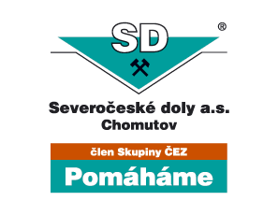
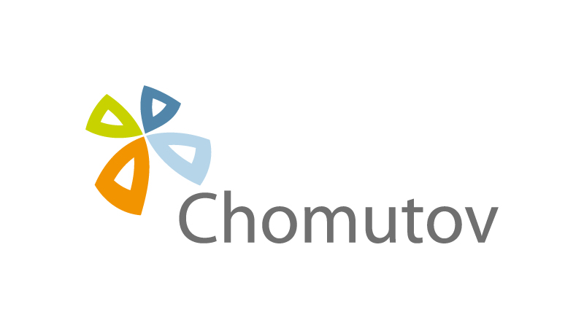
Tabulka střelců : 1. D. Luxa (3.ZŠ Na Příkopech Chomutov) 4 branky, 2.-4. D.Csider (4.ZŠ Krušnohorská Jirkov), P. Šmejkal a L.Rostáš (oba 3.ZŠ Na Příkopech Chomutov) všichni 3 branky.

